Документација

Вовед
Целта на овој проект е изучување на алгоритмите наменети за управување на процеси и алгоритмите од веројатносна роботика за естимација на состојба на процес, но и дополнително изучување на различни хардверски склопови, како и софтверски алатки кои се користат при автоматизација на процеси. За таа цел беше избран школскиот пример на нелинеарен систем наречен топка на греда, кој е нестабилен и нелинеарен систем што дополнително претставува предизвик при реализацијата на проектот.

Опис на системот
Топка се поставува на греда, при што слободно може да се тркала по должината на гредата. Оска на ротација е поставена на едниот крај на гредата, а на другиот крај е поврзан склоп од два лоста поврзани еден по друг на своите краеви при што на крајот на склопот е поврзан серво мотор. Склопот од лостови заедно со ротација на серво моторот ја менуваат својата поставеност при што се менува аголот на гредата па под дејство на гравитационите сили се менува позицијата на топката поставена на гредата. Целта е да се донесе топката до некој референтна позиција на средината на гредата.
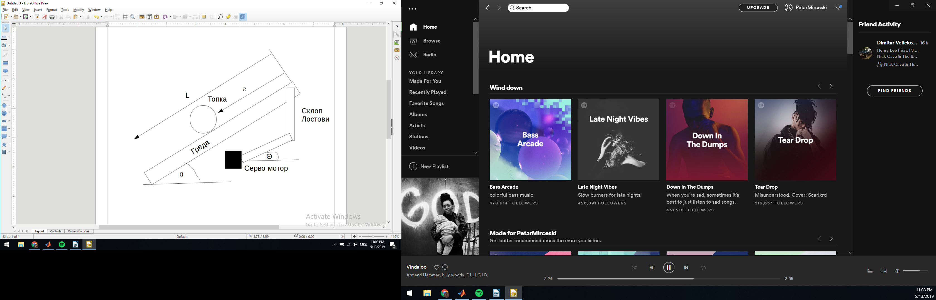

Хардвер
Со цел да на реализација на проектот избрани се следните хардверски компоненти:
1. Ардуино Уно микроуправувач поради тоа што е лесен за употреба и има достапна цена .
2. MG995 Серво мотор со вртежен момент од 11 кг/цм на 5 волти со цел да може да ја поместува гредата.
3. Комерцијална камера од компјутер што слика со 60 фрејма во секунда.
Реализација на физичка конструкција
Реализацијата на оската на ротација е од дрво. Оската на ротација е изреализирана од две греди позиционирани една спроти друга низ кои е поставен алуминумски навој. Платформата е изведена од ламинат на кој е поставена оската заедно со подигнато постоље на кое е заштрафен серво моторот. Гредата и оските на поврзување на гредата и сервото се од алуминиумска изведва. Овие материјали се избрани бидејќи се лесни за работа и достапни во секоја продавница од „направи сам“ маркети.

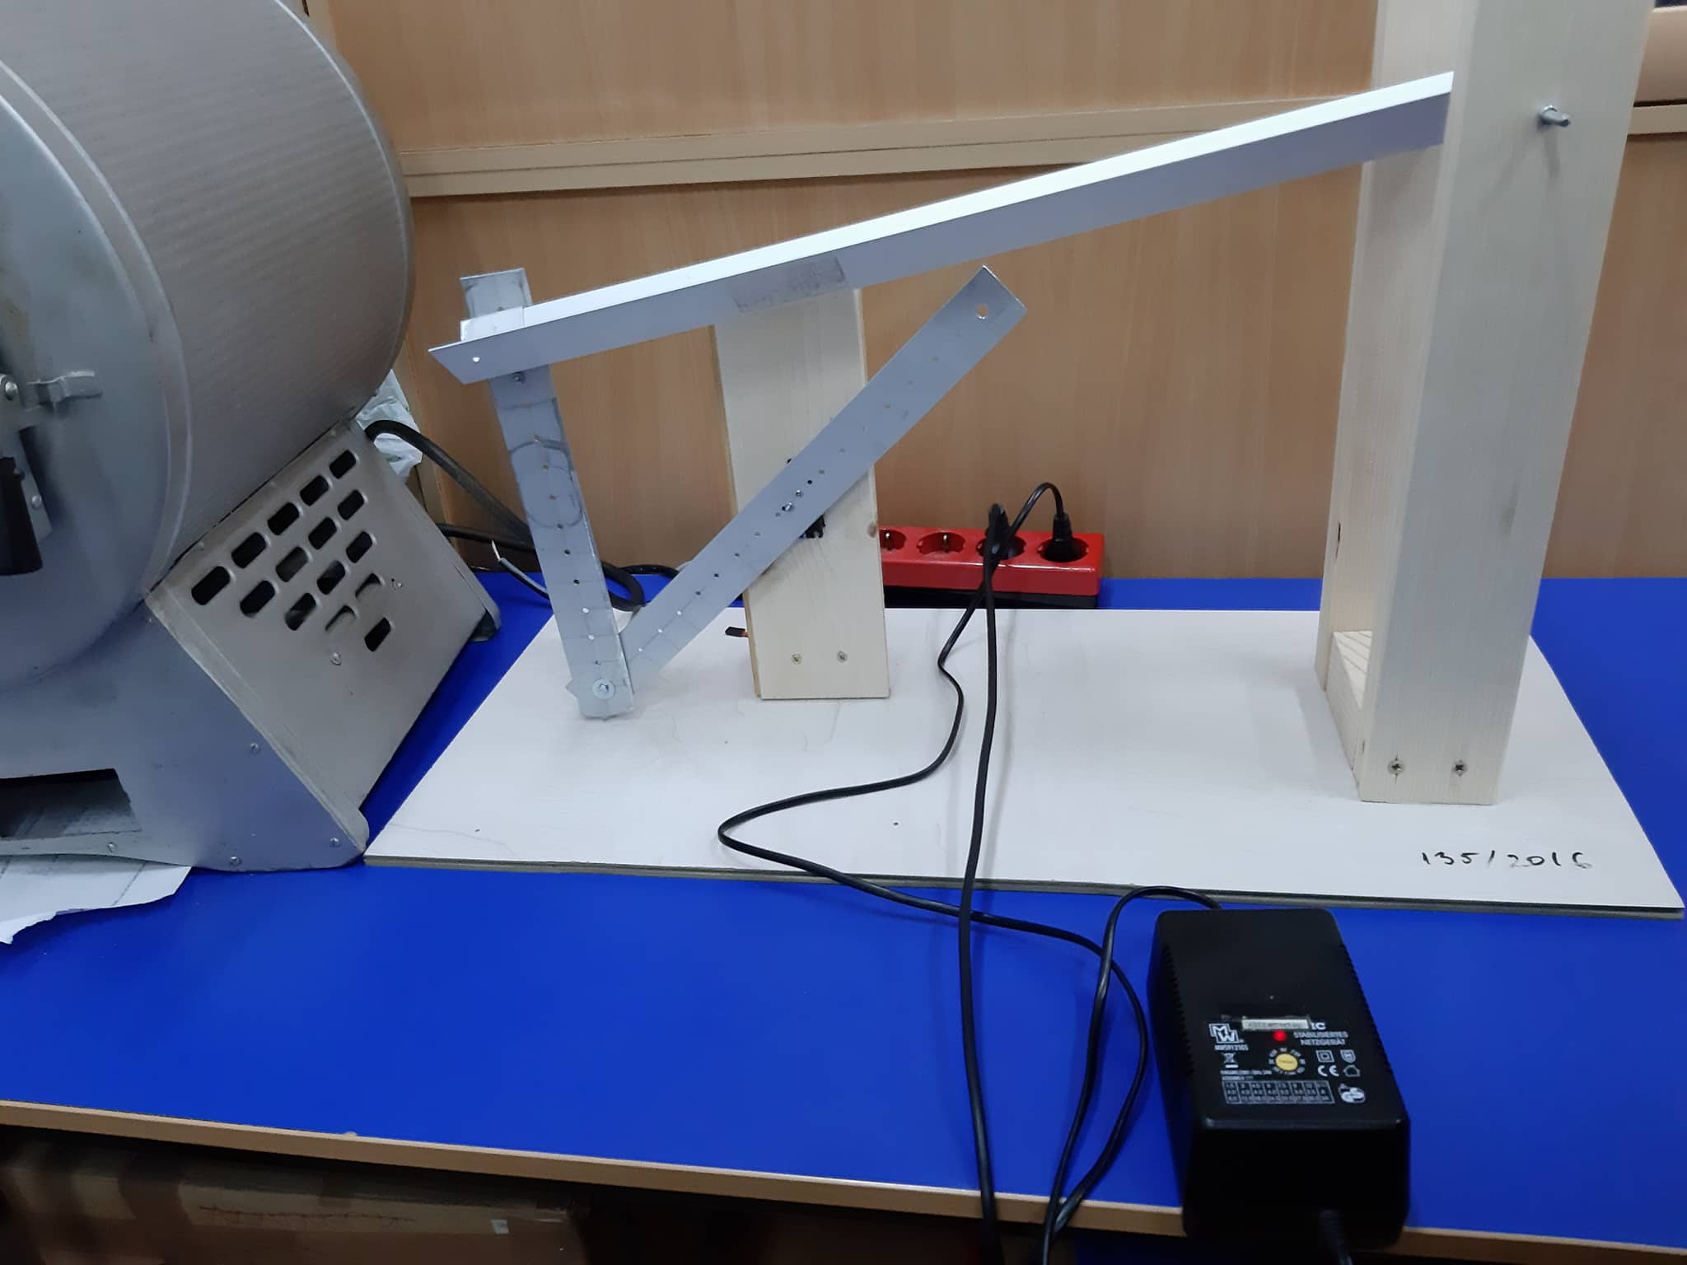

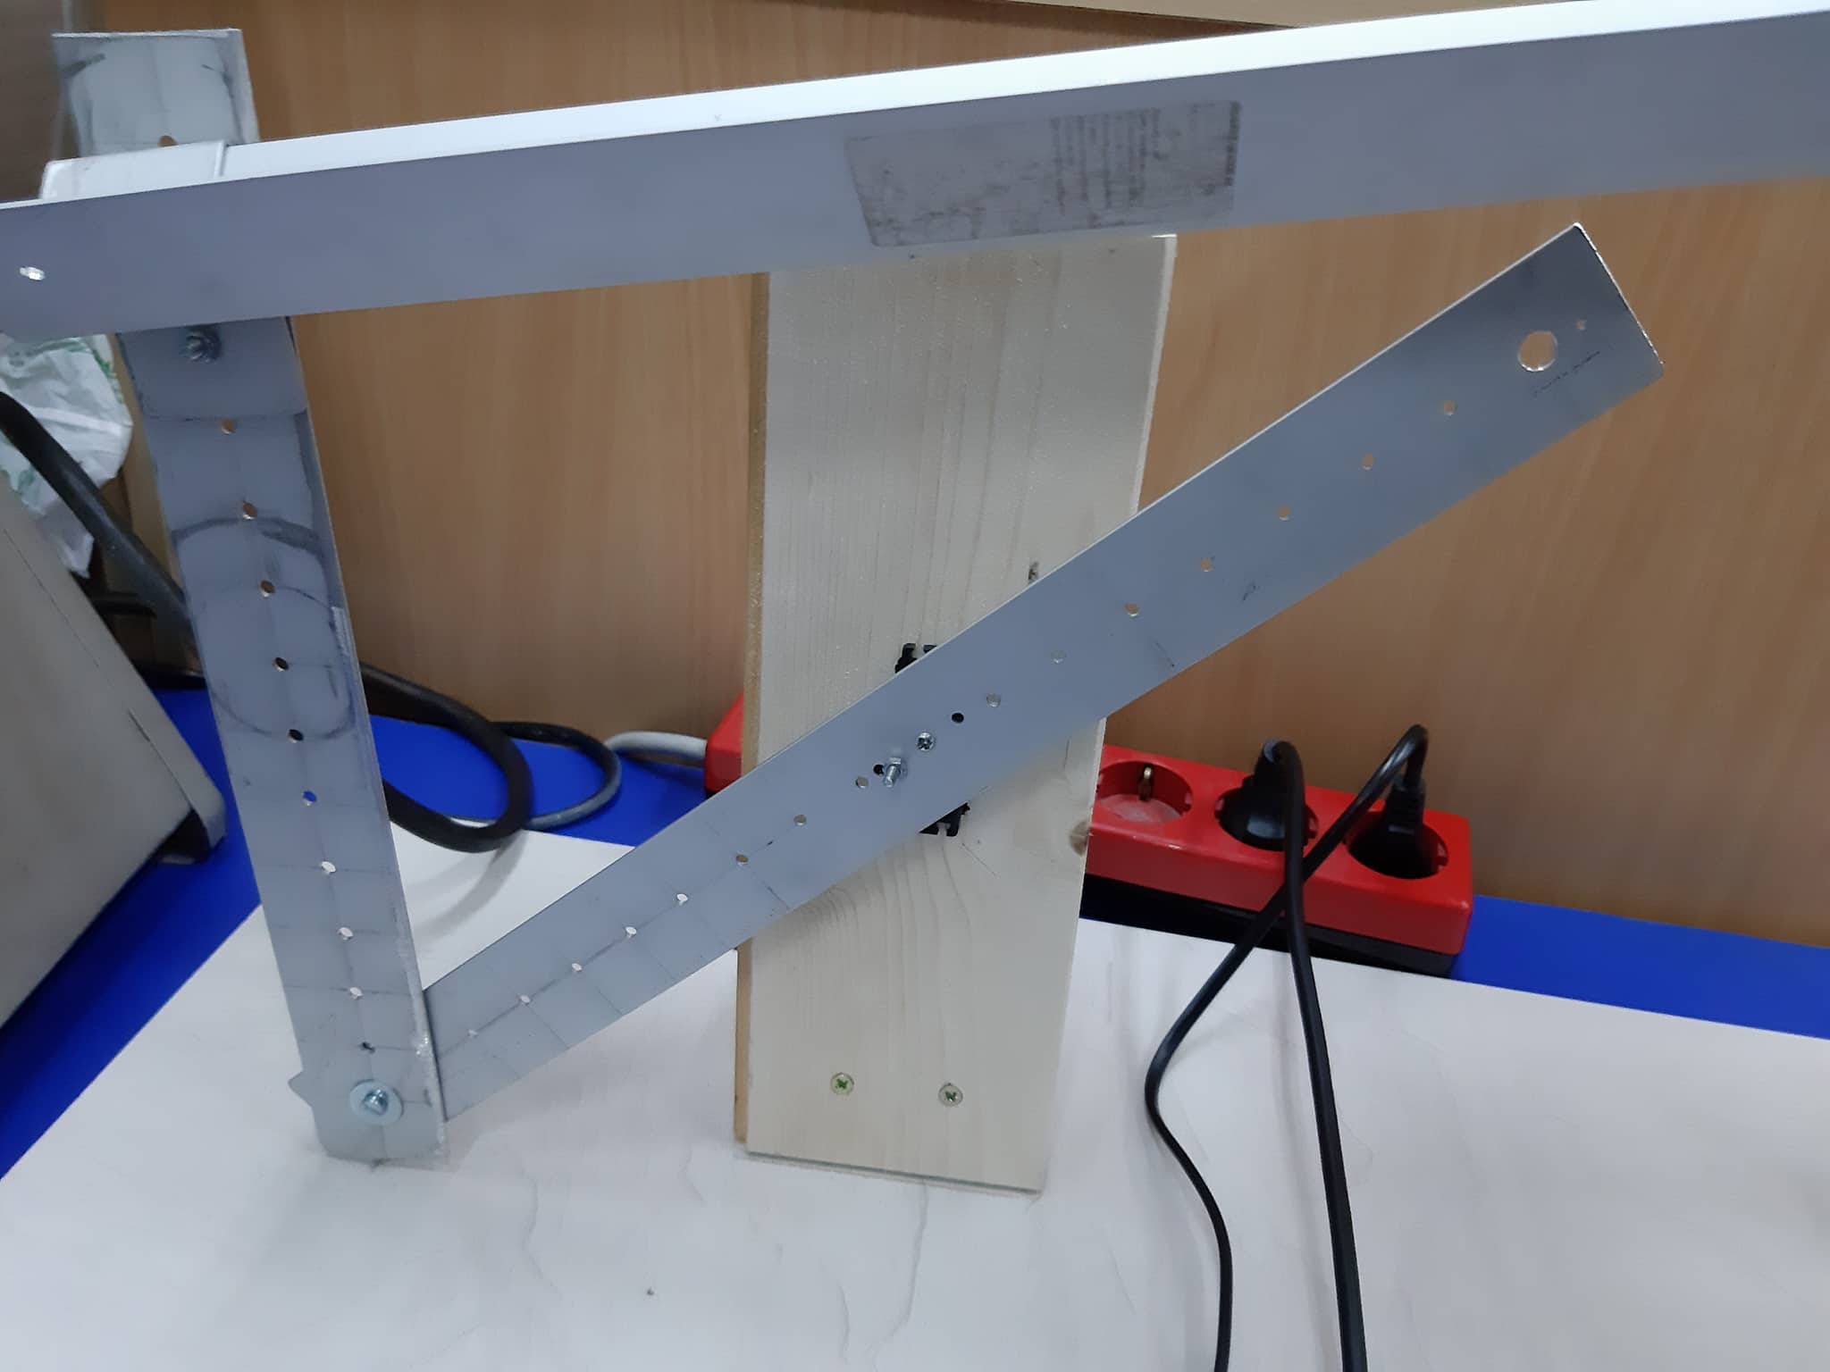

Реализација на сензорот за положба.
Со цел на изведна на затворената контура на управување потребен е сензор. Сензорот избран за овој проект е камера која е прикачена на персонален компјутер. Камерата има резолуција од 1.3 мега пиксели и снима со брзина од 60 фрејма во секунда. За да се извади позицијата на топката се врши серија филтрирања на сликата. Секоја слика најпрвин се заматува со гаусов филтер со цел да се намали шумот од сликата. За издвојување на топката од остатокот од сликата се користи црвено топче, па потоа може да се извадат сите делови од сликата кои содржат црвени пиксели. Со цел да се намали шумот од другите црвени пиксели од позадината сликата поминува низ две последователни серии на морфолошки операции ерозија и дилатација. Откако филтрирањето на сликата е завршено се добива маска на сликата која ни дава информација за црвените контури добиени на сликата. За опфаќање на топката се наоѓаат сите контури кои ги содржи маската и од нив се одбира онаа која има најголем радиус при што се добива центарот на топката. Растојанието помеѓу топката и крајот на гредата може да се пресмета со помош на пикселното и вистинското растојание помеѓу краевите на гредата.

Дизајн на управувачот

Управувачот употребен во проектот е ПИД управувач од трет ред од облик :
Првиот обид за нагодување на ПИД управувачот е со употреба на методот на Зиглер – Николс, но поради динамиката на системот никогаш не може да се нагоди П константата на пид управувачот со цел да се добијат стабилни периодични осцилации во одзивот на системот.
Втор обид за нагодување на ПИД управувачот е со метод на проба и грешка со кој после многу обиди се добиени коефициентите .

Дизајн на естиматор на положба на топчето
Естиматорот на положба на овој систем е Каламн филтер бидејќи е најупотребуван и нај робустен алгоритам за естимација на состојва на процеси. Првиот чекор при изведбата на овој алгоритам е изнаоѓање на процесниот модел на системот. Низ процесот на моделирање на овој систем го изнајдов следниот модел на системот.

При негова линеаризација е изнајден следниот модел:

Динамичкиот модел на системот во просторот на состојби е изразен преку равенките:

Со цел на имплементација на калман филтер потребно е да се најде движењето на системот во фазната рамнина па со примена на трансформацијата , се изнаоѓа матрицата на движење во простор на состојби F во облик:

Дизајнирањето на останатите параметри се со метод на проба и грешка и се изнајдени следните облици на калмановите матрици.
Матрица на сигурност на процесниот модел P содржи по дијагонали вредности 100 бидејќи сметаме дека позицијата и брзината на топчето се грешни во областа :

Матрицата на варијанса на мерење R содржи по дијагонали вредности 0.03 бидејќи сметаме дека камерата константо вади грешка при мерење на позиција од

Матрицата на процесен шум Q ја дизајнирав преку случаен дискретен шум со варијанса од редот 0.0001

Проблеми при работа
Најголеми проблеми при работа на овој проект наидов при изнаоѓање на моделот на овој систем со цел да имплементирам калман филтер за естимација на позицијата на топчето, попрецизно во изнаѓањето на константите на процесот како момент на топчето. Втор најголем проблем наидов при нагодување на константите на ПИД управувачот бидејќи ги нагодував со помош на методот на проба и грешка.

* Кодот за проектот се наоѓа во Git репозиториумот https://github.com/PetarMirceski/Digital-Control-Systems

